 | ИСПОЛНИТЕЛЬНЫЙ КОМИТЕТ МАМАДЫШСКОГО  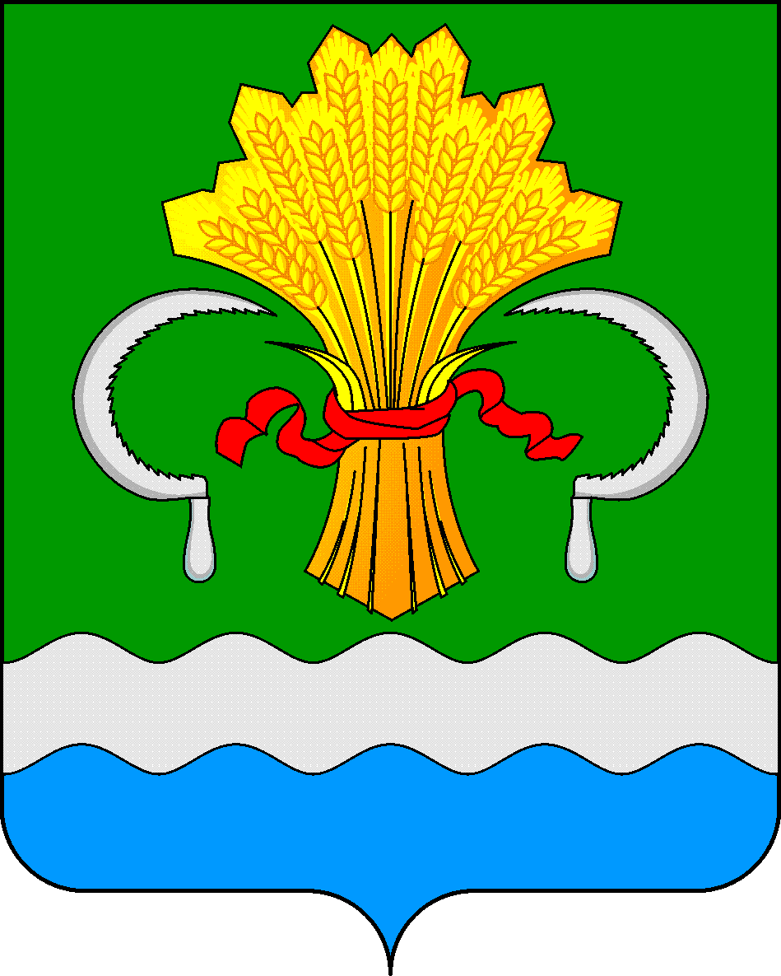  МУНИЦИПАЛЬНОГО РАЙОНА  РЕСПУБЛИКИ ТАТАРСТАН  ул.М.Джалиля, д.23/33, г. Мамадыш,  Республика Татарстан, 422190 |  | ТАТАРСТАН РЕСПУБЛИКАСЫНЫҢ  МАМАДЫШ МУНИЦИПАЛЬ  РАЙОНЫНЫҢ БАШКАРМА КОМИТЕТЫ  М.Җәлил ур, 23/33 й., Мамадыш ш.,  Татарстан Республикасы, 422190
 | Тел.: (85563) 3-15-00, 3-31-00, факс 3-22-21, e-mail: mamadysh.ikrayona@tatar.ru, www.mamadysh.tatarstan.ru
 | Постановление  № 1211 |  | Карар  от «30» 09 2016 г.

О проведении призыва граждан Мамадышского
муниципального района на военную службу и
отправке их в Вооруженные Силы
Российской Федерации осенью 2016 года

В целях организованного и своевременного призыва граждан Мамадышского муниципального района на военную службу, на основании Федерального закона № 53-ФЗ от 28 марта 1998 года «О воинской обязанности и военной службе», Указа Президента Российской Федерации от 01.09.2007 года № 1609 "Об утверждении Положения о военных комиссариатах", Постановления Правительства Российской Федерации от 11.11.2006 года № 663 "Об утверждении Положения о призыве на военную службу граждан Российской Федерации", Исполнительный комитет Мамадышского муниципального района Республики Татарстан п о с т а н о в л я е т:
1. Рекомендовать начальнику отдела (военного комиссариата Республики Татарстан по Мамадышскому району, муниципального) организовать призыв на военную службу граждан 1989 – 1998 годов рождения, у которых право на отсрочку от призыва истекает до 31 декабря 2016 года и граждан 1998 г.р., которым исполнится 18 лет до 31 декабря 2016 года, на призывном участке Мамадышского муниципального района с 1 октября по 31 декабря 2016 года.
2. Рекомендовать призывной комиссии Мамадышского муниципального района осуществить призыв на военную службу граждан 1989 – 1998 годов рождения, у которых право на отсрочку от призыва истекает до 31 декабря 2016 года и граждан 1998 г.р., которым исполнится 18 лет 31 декабря 2016 года, на призывном участке Мамадышского муниципального района с 1 октября по 31 декабря 2016 года.
3. Рекомендовать отделу (военного комиссариата Республики Татарстан по Мамадышскому району, муниципальному), ГАУЗ «Мамадышская ЦРБ» и призывной комиссии района организовать и осуществить медицинское освидетельствование граждан, подлежащих призыву на военную службу, их медицинское обследование и лечение с 1 октября по 31 декабря 2016 года.
5. Создать по (согласованию) и утвердить Военно-врачебную комиссию в отдел (военного комиссариата Республики Татарстан по Мамадышскому району, муниципальный) из врачей-специалистов, имеющих опыт работы в области военно-врачебной экспертизы, имеющих первичную специализацию и действующие сертификаты по специальности (Приложение № 1).
6. Утвердить (по согласованию) перечень медицинских учреждений для проведения амбулаторного (стационарного) медицинского обследования (лечения) граждан Российской Федерации, проживающих на территории Республики Татарстан и подлежащих призыву на военную службу в октябре - декабре 2016 года, а также признанных призывной комиссией Мамадышского района временно не годными к военной службе (Приложение № 2).
7. Рекомендовать начальнику отдела МВД России по Мамадышскому району выделить в период проведения призыва необходимое количество сотрудников для осуществления мероприятий по розыску граждан, находящихся в длительном розыске и граждан, уклоняющихся от призыва на военную службу.
8. Контроль за исполнением данного постановления возложить на заместителя Руководителя Исполнительного комитета муниципального района Смирнову А.П.

Руководитель И.Э.Фаттахов

Приложение № 1
к постановлению Исполнительного
комитета Мамадышского
муниципального района
Республики Татарстан
от 30.09 2016 № 1211

СПИСОК
Военно-врачебной комиссии в отделе (военного комиссариата
Республики Татарстан по Мамадышскому району, муниципальный) из врачей-специалистов и среднего медицинского персонала, имеющих опыт работы в области военно-врачебной экспертизы, имеющих первичную специализацию и действующие
сертификаты по специальности.

Наименование специалистов | Основной состав | Резервный состав
Старший врач | Галиев Р.К. | Гилаев М.М.
Отоларинголог | Галиев Р.К. | Федорова Е.В.
Хирург | Нуруллин И.М. | Габдрахманов Н.Н.
Невролог | Сафин М.Г. | Фархуллин И.С.
Офтальмолог | Хазиев И.С. | Бондаренко П.С.
Терапевт | Гилаев М.М. | Азизова З.А.
Стоматолог | Биктимеров Р.Н. | Димиева А.Г.
Психиатр | Бессонова К.В. | врач РКПБ Николаев Л.Н.
Дерматовенеролог | Тимербаев Р.К. | Султанов Б.Н.
Секретарь ВВК | Осинина А.В. | Донскова Е.Г.
Медсестра отоларингологического кабинета | Шайдуллина Ф.Н. | Вагизова Р.А.
Медсестра психиатрического кабинета | Газимова А.Н. | Каримова Н. Г.
Медсестра офтальмологического кабинета | Фатыхова Г.Р. | Хабибрахманова Г.В.
Медсестра неврологического кабинета | Сафина Р.Ф. | Нургалимова А.Г.
Медсестра хирургического кабинета | Шайхутдинова Р.К. | Гайфутдинова М.М.
Медсестра врача-терапевта | Рахимова Н.Н. | Гилаева А.Г.
Медсестра поликлиники | Ахмерова Р.М. | Гимадеева В.В

Заместитель руководителя
исполнительного комитета
муниципального района А.П. Смирнова

Приложение № 2
к постановлению Исполнительного
комитета Мамадышского
муниципального района
Республики Татарстан
от 30.09. 2016 № 1211

Перечень
медицинских учреждений для проведения амбулаторного
(стационарного) медицинского обследования (лечения) граждан
Российской Федерации, проживающих на территории Республики Татарстан и подлежащих призыву на военную службу в апреле-июле 2016 года,
а также признанных призывной комиссией Мамадышского района временно не годными к военной службе.

- ГАУЗ «Мамадышская ЦРБ»
- Учреждения здравоохранения Республики Татарстан:
- ГАУЗ «Республиканская клиническая больница Министерства здравоохранения Республики Татарстан»;
- поликлинические отделения 1 и 2 ГАУЗ «Межрегиональный клинико-диагностический центр»;
- ГАУЗ «Республиканская клиническая психиатрическая больница им. акад. В.М. Бехтерева Министерства здравоохранения Республики Татарстан»;
- ГАУЗ «Республиканский наркологический диспансер Министерства здравоохранения Республики Татарстан»;
- ГАУЗ «Республиканский клинический противотуберкулезный диспансер»;
- ГАУЗ «Республиканский клинический онкологический диспансер Министерства здравоохранения Республики Татарстан»;
- ГАУЗ «Республиканская клиническая офтальмологическая больница Министерства здравоохранения Республики Татарстан»;
- ГАУЗ «Республиканский клинический кожно-венерологический диспансер»;
- ГАУЗ «Республиканский Центр по профилактике и борьбе со СПИД и инфекционными заболеваниями Министерства здравоохранения Республики Татарстан»;
- ГАУЗ «Республиканская стоматологическая поликлиника Министерства здравоохранения Республики Татарстан»;
- ГАУЗ «Республиканская клиническая инфекционная больница им. проф. А.Ф. Агафонова»;
- ГАУЗ «Казанский эндокринологический диспансер».

3. Учреждения здравоохранения в г. Казани:
- ГАУЗ «Городская клиническая больница № 7» г.Казани;
- ГАУЗ «Городская поликлиника № 4 (Студенческая)» г.Казани.

- Резервные учреждения здравоохранения:
- МСЧ ФГАОУ ВПО «Казанский (Приволжский) федеральный университет;
- ГАУЗ «Клиника медицинского университета» г. Казани;
- круглосуточный стационар ГАУЗ «Межрегиональный клинико-диагностический центр».

В исключительных случаях по решению призывной комиссии Республики Татарстан граждане, подлежащие призыву на военную службу, могут быть направлены на обследование (лечение) в любое учреждение здравоохранения Республики Татарстан, участвующие в реализации Программы государственных гарантий оказания гражданам Российской Федерации бесплатной медицинской помощи на территории Республики Татарстан.

Заместитель руководителя
исполнительного комитета
муниципального района А.П. Смирнова

